**М Е Т О Д И Ч Е С К И Е У К А З А Н И Я**

**Построение модели «Движение планет на графике»**

**Методические указания для построения математической модели в математической лаборатории: «Геогебра»**

**Специальность 09.02.07 Информационные системы и программирование**

|  |  |  |
| --- | --- | --- |
| **Методические указания составила** | **___________________** | **В.Ф. Лазарева** |

**Москва 2025**

**Работа с лабораторией «Математическое моделирование» 2 часть.**

1. Создание системы координат и центральной точки (Солнце)

Откройте GeoGebra Calculator Suite (https://www.geogebra.org/calculator).  
1. Выбираем раздел – 3D Calculator.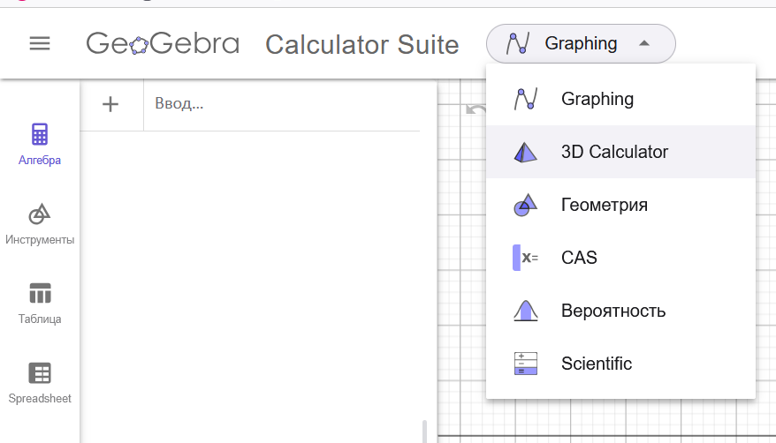

2. Попадаем в необходимый раздел – 3D Calculator.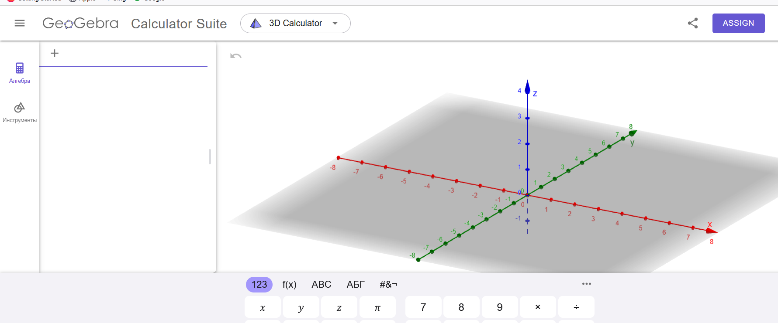

4. Видим поле команд:  
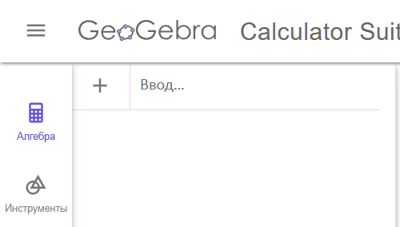

5. Выберите инструмент «Точка» (Point) и кликните в координатах (0,0).

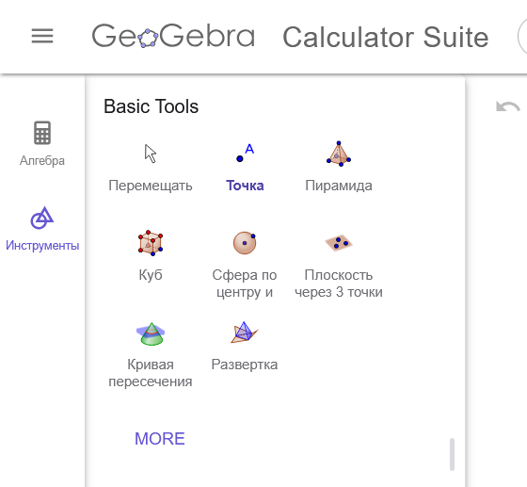

Это будет центр системы. В левом меню появится новая точка, переименуйте её в «Солнце». Также, это действие возможно выполнить через поле команд:

Введите в поле команд:

Солнце = (0,0)

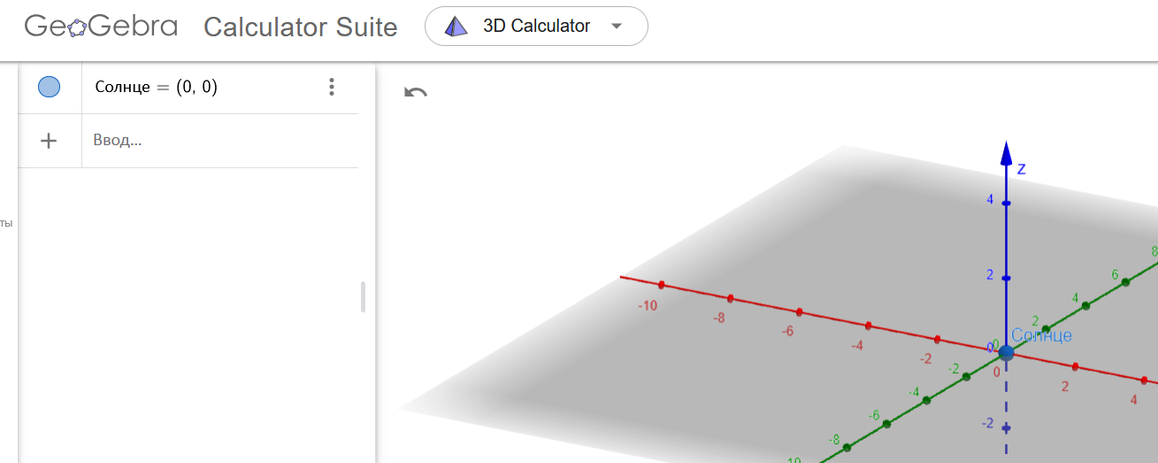

6. Измените стиль точки:

Щелкните правой кнопкой на точке. Выберите «Настройки» - «Цвет». Установите жёлтый цвет.

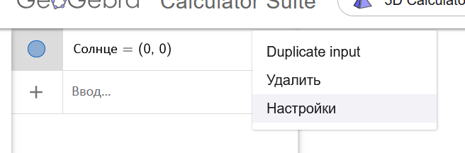

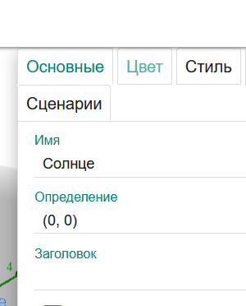 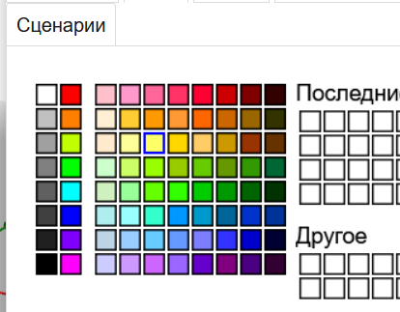

7. Создание параметров радиусов и угловых скоростей

Для гибкости модели создайте параметры радиусов r1, r2, r3, r4 и угловых скоростей w1, w2, w3, w4:

Введите в поле ввода следующие команды:

r1 = 0.58

r2 = 1.08

r3 = 1.50

r4 = 2.28

w1 = 4.15

w2 = 1.62

w3 = 1.00

w4 = 0.53

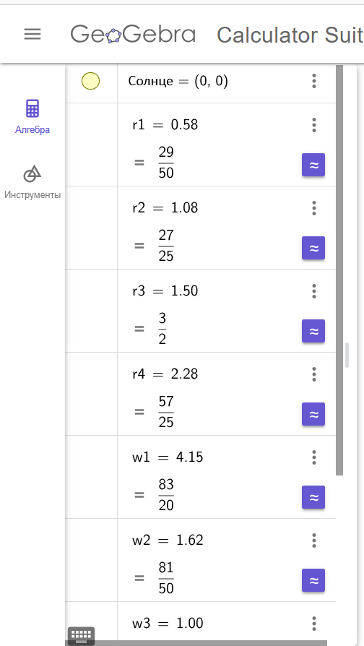 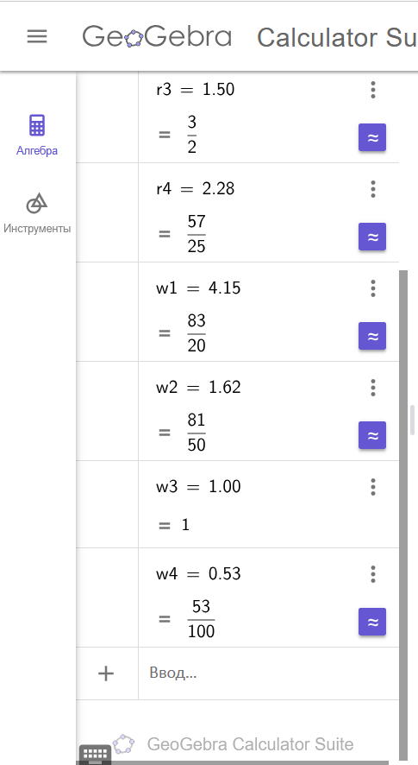

8. Добавление параметра времени t

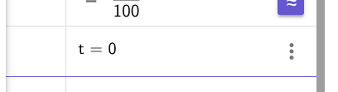

Введите команду:

t = 0

Добавьте ползунок для t:

Щелкните правой кнопкой → Показать ползунок. Установите диапазон от 0 до 10 и шаг 0.01. Галочка для активации.

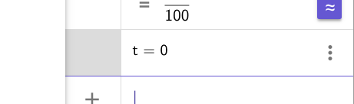

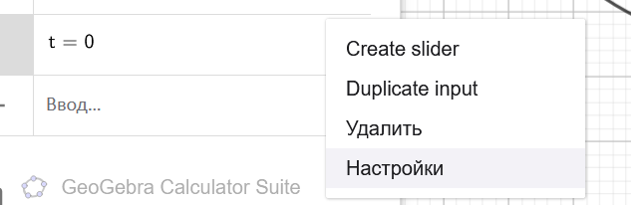

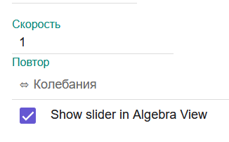

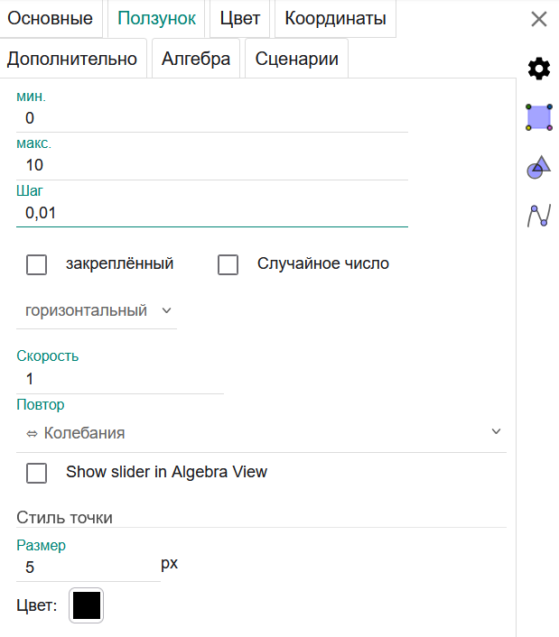

В поле отобразился бегунок:

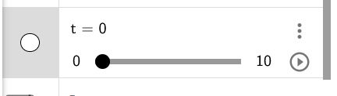

9. Теперь создайте окружности (орбиты) с использованием этих параметров:

Окружность1 = Circle(Солнце, r1)

Окружность2 = Circle(Солнце, r2)

Окружность3 = Circle(Солнце, r3)

Окружность4 = Circle(Солнце, r4)

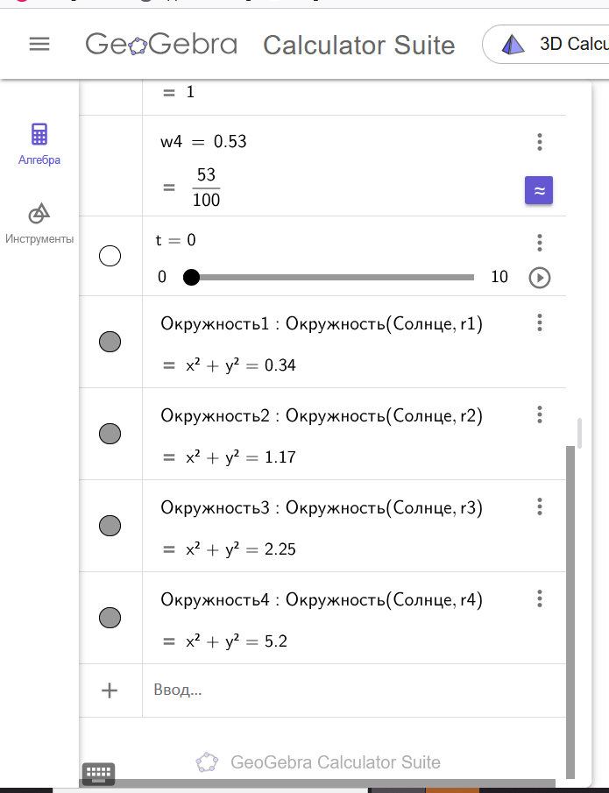

Результат:

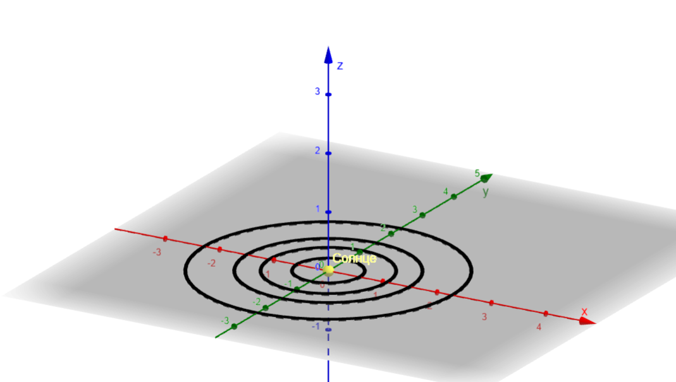

10. Добавление планет и анимации движения

Введите координаты точек, которые будут представлять планеты:

A = (r1 * cos(w1 * t), r1 * sin(w1 * t))

B = (r2 * cos(w2 * t), r2 * sin(w2 * t))

C = (r3 * cos(w3 * t), r3 * sin(w3 * t))

D = (r4 * cos(w4 * t), r4 * sin(w4 * t))

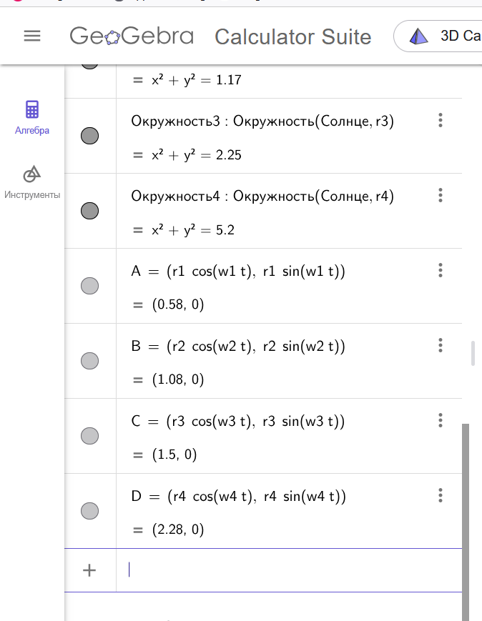

11. Изменим имена планет на реальные с подходящим цветом.

Чтобы изменить цвет планет:

Щелкните правой кнопкой → Настройки → Цвет.

Установите разные цвета и имена.

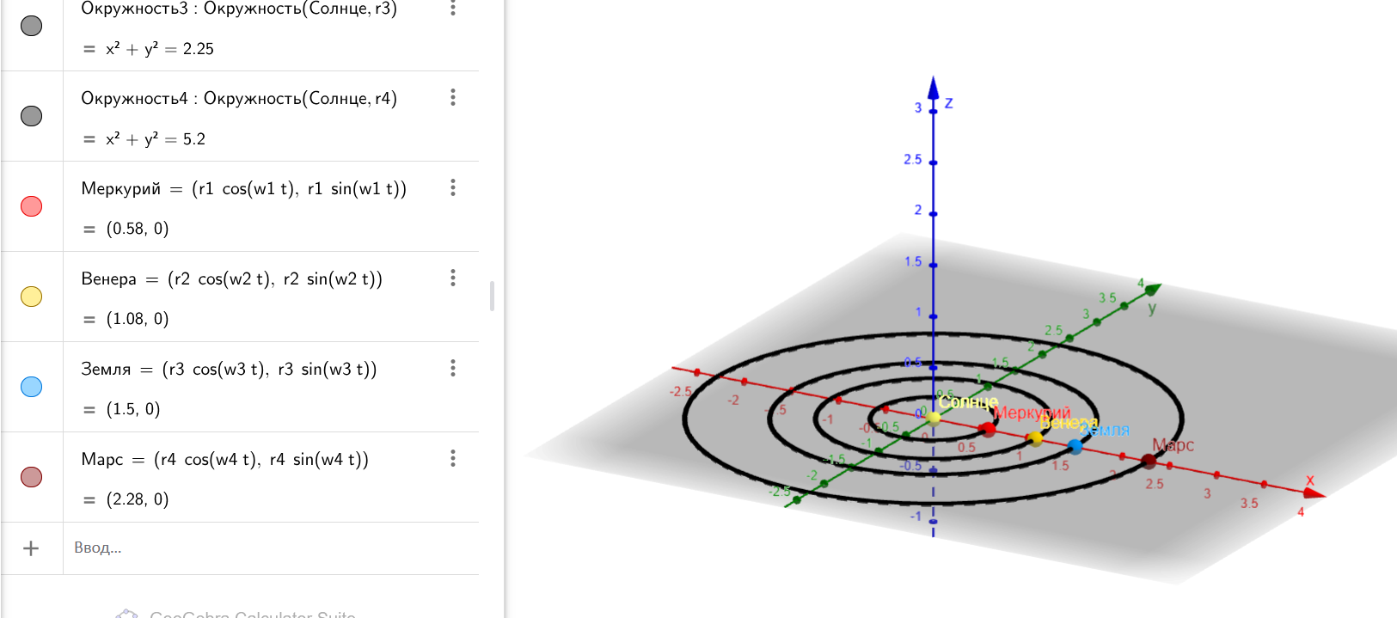

12. Добавление следа движения планет

Щелкните правой кнопкой на каждой планете.

Выберите «Оставлять след» (Show Trace).

Теперь планеты будут оставлять траекторию движения.

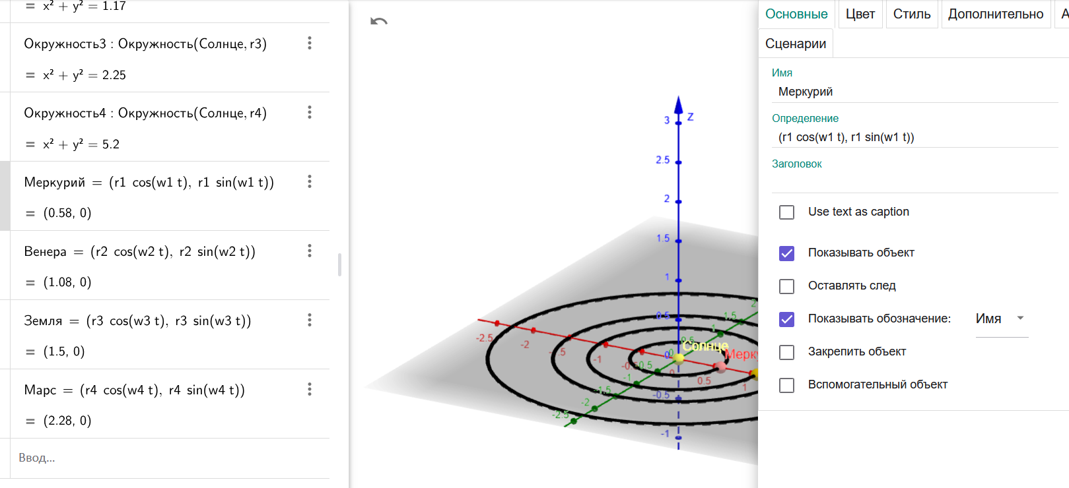



Результат:

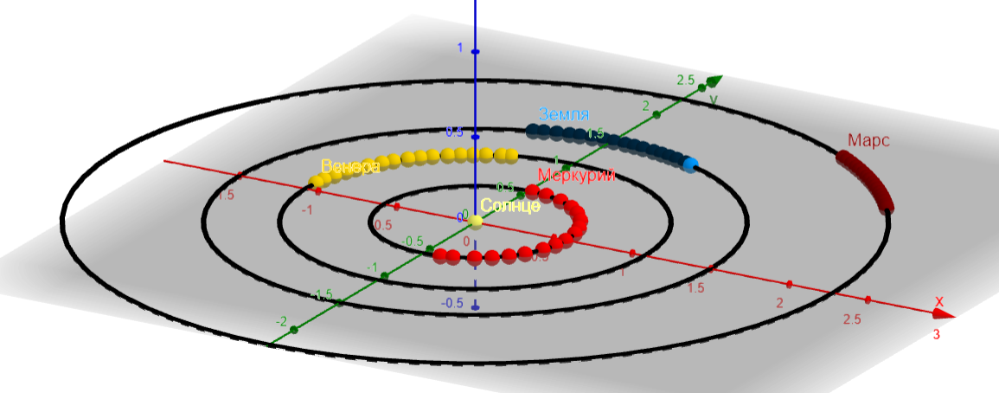

13. Создание пролетающей кометы.

Введите в поле ввода следующие параметры:

kc0x = 3 – начальная координата кометы по оси X (центр).

kc0y = 3 – начальная координата кометы по оси Y (высоко над Солнцем).

vkx = -0.4

vky = -0.3

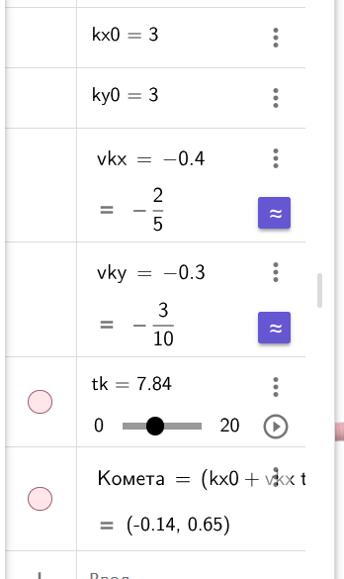

Введите параметр времени, который будет управлять движением кометы:

tk = 0

Сделайте tk ползунком:

Щелкните **правой кнопкой** по tk → **Показать ползунок**.

Установите диапазон **от 0 до 20** с шагом 0.01.

**14. Добавление движения кометы:**

Определите уравнение для перемещения кометы:

Комета = (kc0x, kc0y + vkc * tk + 0.5 * g * tk^2)

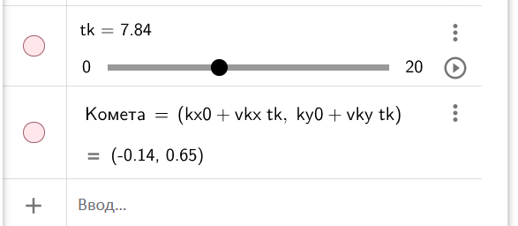

Измените ее цвет.  
Оставляем след по старой методике.

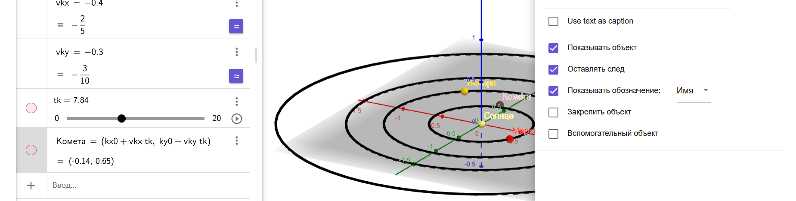

Запускаем оба ползунка (на вращение планет и кометы).  
Получаем конечный результат:  
